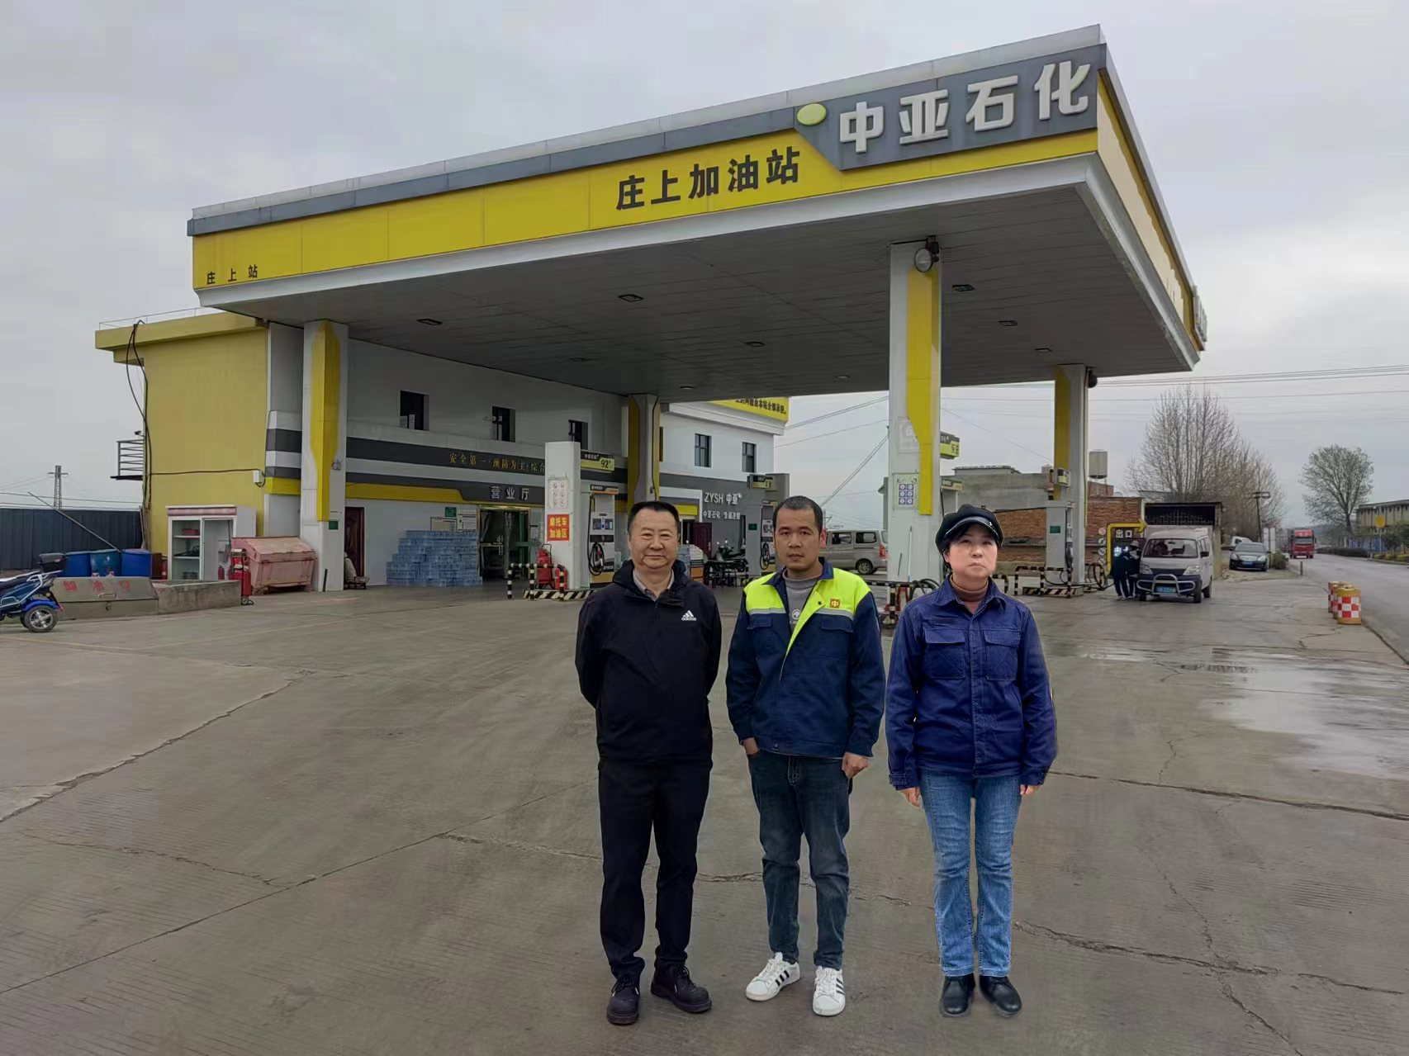李毅雄、加油站负责人、周忠菊

